2

7/08/2024

RESULTADO – TOMADA DE PREÇO Bionexo

N° 2024158TP62521HEMU

O Instituto de Gestão e Humanização – IGH, entidade de direito privado e sem fins lucrativos,

classificado como Organização Social, vem tornar público o resultado da Tomada de Preços, com a

finalidade de adquirir bens, insumos e serviços para o HEMU - Hospital Estadual da Mulher, com

endereço à Rua R-7, S/N, Setor Oeste, Goiânia, CEP: 74.125-090.

Bionexo do Brasil Ltda

Relatório emitido em 27/08/2024 14:23

**Comprador**

IGH - HEMU - Hospital Estadual da Mulher (11.858.570/0002-14)

Rua R 7, esquina com Av. Perimetral s/n - Setor Oeste - GOIÂNIA, GO CEP: 74.530-020

**Relação de Itens (Confirmação)**

Pedido de Cotação : 358440265

COTAÇÃO Nº 62521 MANUTENÇÃO PREDIAL - HEMU AGO/2024

Frete Próprio

Observações: \*PAGAMENTO: Somente a prazo e por meio de depósito em conta PJ do fornecedor. \*FRETE: Só serão

aceitas propostas com frete CIF e para entrega no endereço: RUA R7 C/ AV PERIMETRAL, SETOR COIMBRA,

Goiânia/GO CEP: 74.530-020, dia e horário especificado. \*CERTIDÕES: As Certidões Municipal, Estadual de Goiás,

Federal, FGTS e Trabalhista devem estar regulares desde a data da emissão da proposta até a data do pagamento.

\*

REGULAMENTO: O processo de compras obedecerá ao Regulamento de Compras do IGH, prevalecendo este em

relação a estes termos em caso de divergência.

Tipo de Cotação: Cotação Normal

Fornecedor : Todos os Fornecedores

Data de Confirmação : Todas

**Faturamento**

**Mínimo**

**Validade da**

**Proposta**

**Condições de**

**Pagamento**

**Fornecedor**

**Prazo de Entrega**

**Frete Observações**

**Marlene Custodia De Araujo**

**Lagares**

GOIÂNIA - GO

5 dias após

confirmação

1

R$ 1.000,0000

28/08/2024

28 ddl

CIF

null

Evando Lagares - (62) 3942-5787

americacomercialservicos@gmail.com

**[Mais informações](javascript: f_mais_info(235046))**

**Programação**

**de Entrega**

**Preço**

**Unitário Fábrica**

**Preço**

**Valor**

**Total**

**Produto**

**Código**

**Fabricante Embalagem Fornecedor Comentário Justificativa**

**Rent(%) Quantidade**

**Usuário**

Danielly

Evelyn

Pereira Da

Cruz

PORCA

PORCA

FORJADA

FLANGE PARA 46743

TUBO DE

COBRE 1/4

FORJADA

FLANGE PARA

TUBO DE

COBRE 1/4 -

MADASA

Marlene

Custodia De

Araujo

R$

R$

R$

118,0000

1

-

AVULSA

AVULSA

AVULSA

AVULSA

null

null

null

null

-

-

-

-

20 Unidade

5,9000 0,0000

Lagares

27/08/2024

1

4:18

Danielly

Evelyn

Pereira Da

Cruz

PORCA

FORJADA

FLANGE PARA

TUBO DE

COBRE 3/8 -

MADASA

PORCA

FORJADA

FLANGE PARA 46744

TUBO DE

COBRE 3/8

Marlene

Custodia De

Araujo

R$

R$

R$

68,0000

2

3

4

-

-

-

10 Unidade

6,8000 0,0000

Lagares

27/08/2024

1

4:18

Danielly

Evelyn

Pereira Da

Cruz

TUBO DE

COBRE 1/4 E

8221;

PANQUECA DE

5M - ELUMA

TUBO DE

COBRE 1/4

PANQUECA DE

Marlene

Custodia De

Araujo

R$

R$

R$

208,7500

46739

46749

1 Metro

208,7500 0,0000

1

5M

Lagares

1

27/08/2024

1

4:18

Danielly

Evelyn

Pereira Da

Cruz

TUBO

ESPONJOSO

ISOLANTE

TUBO

ESPONJOSO

ISOLANTE

ELASTOMERICO

1/2 - AMAFLEX

Marlene

Custodia De

Araujo

R$

R$

R$

260,0000

20 Metro

13,0000 0,0000

ELASTOMERICO

Lagares

1

/2

27/08/2024

1

4:18

Danielly

Evelyn

Pereira Da

Cruz

TUBO

ESPONJOSO

ISOLANTE

TUBO

ISOLANTE

ELASTOMERICO

3/8 2M PAREDE

13MM - SIKA

Marlene

Custodia De

Araujo

R$

R$

R$

398,0000

5

6

46748

46747

-

-

AVULSA

AVULSA

null

null

-

-

20 Metro

20 Metro

19,9000 0,0000

ELASTOMERICO

Lagares

3

/8 2M.

27/08/2024

1

4:18

TUBO

TUBO

Marlene

R$

R$

R$

Danielly

https://bionexo.bionexo.com/jsp/RelatPDC/relat\_adjudica.jsp

1/2

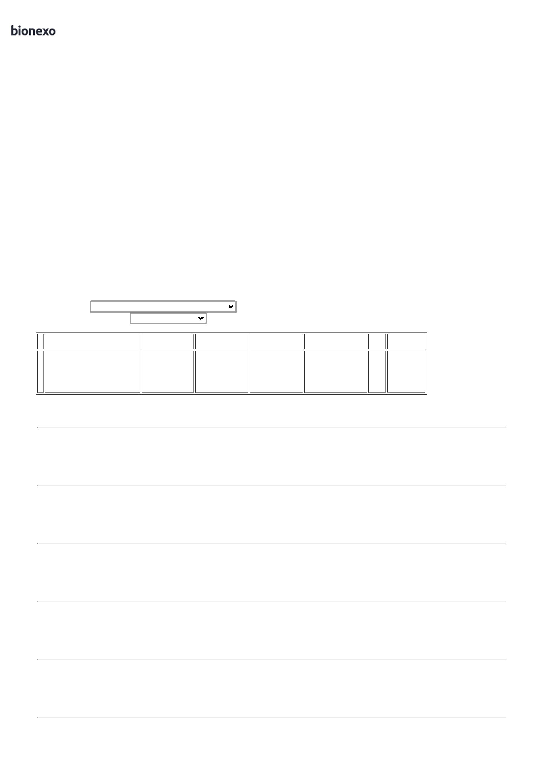

2

7/08/2024

Bionexo

ISOLANTE

ELASTOMERICO

/4 2M PAREDE

3MM

ISOLANTE

ELASTOMERICO

1/4 2M PAREDE

13MM - SIKA

Custodia De

Araujo

Lagares

22,0000 0,0000

440,0000

Evelyn

Pereira Da

Cruz

1

1

2

7/08/2024

14:18

**Total**

**Parcial:**

R$

9

9

1.0

1.0

1.492,7500

Total de Itens da Cotação: 6

Total de Itens Impressos: 6

**Total**

**Geral:**

R$

1.492,7500

Clique [aqui](javascript:chama_completo(358440265)) para geração de relatório completo com quebra de página

https://bionexo.bionexo.com/jsp/RelatPDC/relat\_adjudica.jsp

2/2

